Попова Ирина Александровна
директор ГКОУ РО детского дома № 3 г. Таганрога
детского дома № 3 г. Таганрога
р.т. : 31 – 31 -39
д.т. : 37 – 88 -96.
detdom_3@itt.net.ru
Тема:
«Организация ученического самоуправления»

Организация самоуправления в детском доме № 3 г. Таганрога.
Актуальность темы исследования связана с глубокими экономическими и социально-политическими преобразованиями в государстве и обществе, которые привели к значительным изменениям внешних и внутренних условий функционирования всей сферы образования, к смене и новому прочтению идеалов, ценностей, смысла и задач образовательной деятельности.
В 1992 году был принят Закон Российской Федерации «Об образовании», в котором нашла определенное воплощение идея демократизации школы. Отныне каждая школа разрабатывает свой устав, в котором имеет право устанавливать конкретную форму демократического самоуправления [Закон РФ «Об образовании» ст. 13, 1992 г.]. С 2006 г. образовательные учреждения руководствуются законом «О внесении изменений и дополнений в закон РФ «Об образовании». В соответствии с ними управление образовательными учреждениями должно строиться на принципах единоначалия и самоуправления. Формами самоуправления названы совет образовательного учреждения, попечительский совет, общее собрание, педагогический совет. Порядок выборов органов самоуправления должен определиться уставом учреждения. Немаловажная роль в самоуправлении учреждения отводится ученикам [Закон РФ «Об образовании» ст. 13, 2006 г.].

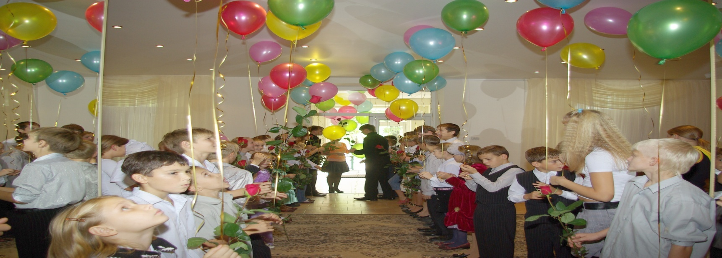

В новых условиях и перед детским домом возникло много социально-педагогических проблем и вопросов. Ведь подготовка воспитанников к успешной самостоятельной жизни в современном социуме – основная задача детского дома. Изменение общественных и социокультурных требований к выпускникам детского дома вызывает необходимость нового подхода к формированию социальной адаптации детей, оставшихся без попечения родителей. Анализ ситуации сиротства и организации жизни ребенка в детском доме позволяет говорить о необходимости реформирования системы учреждений интернатного типа в частности.
Многочисленные исследования по проблеме развития детей в учреждениях интернатного типа, указывают на невыгодные стороны учреждения как воспитательной среды для ребенка. И четко обозначивают проблему необходимости внесения изменения в образовательное пространство данных учреждений, способствующих преодолению закрытости и приданию процессу обучения и воспитания творческого характера.
За последнее время в нашей стране произошли определенные сдвиги, изменившие в лучшую сторону ситуацию с проблемой развития детей-сирот и детей, оставшихся без попечения родителей, что нашло отражение в общественной практике (изменение в организации заботы о детях вне собственной семьи) и законодательных мероприятиях: новый Семейный кодекс РФ, Федеральный Закон «О дополнительных гарантиях по социальной защите детей-сирот и детей, оставшихся без попечения родителей», Постановления Правительства РФ «Об утверждении Типового положения об образовательном учреждении для детей, нуждающихся в психолого-педагогической и медико-социальной помощи», Программа президента России «Дети-сироты», Межведомственная программа мер по профилактике сиротства в России и ряд других документов. В результате в детских домах и в школах-интернатах оказался сосредоточенным весьма специфический контингент детей, которые в силу ряда специфических факторов, заслуживают специального изучения. И соответственно эти дети с самого раннего возраста нуждаются в специально организованной комплексной помощи, в согласованной реализации действий по созданию условий воспитания и развития каждого ребенка-сироты.
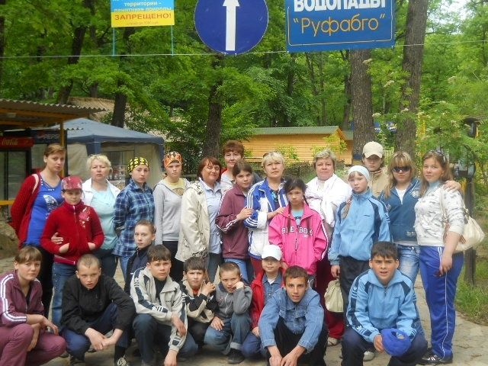

В процессе организации детского самоуправления мы решаем основные задачи воспитания детей – сирот и детей, оставшихся без попечения родителей.

Цель: воспитание ребенка, как личности, уважающей себя, признающей ценность другой личности, способной сделать выбор в ситуациях морального выбора, умеющую нести ответственность перед собой и обществом.

Задачи:
- Учить решать задачи организационного, кадрового, социально – педагогического, психологического характера для эффективного функционирования детского дома.
- Развивать социальные навыки поведения и установки на самостоятельное принятие решений в проблемных ситуациях.
- Формировать осознанную гражданскую позицию и ценностное отношение к себе и другим, повышать социальную компетенцию.

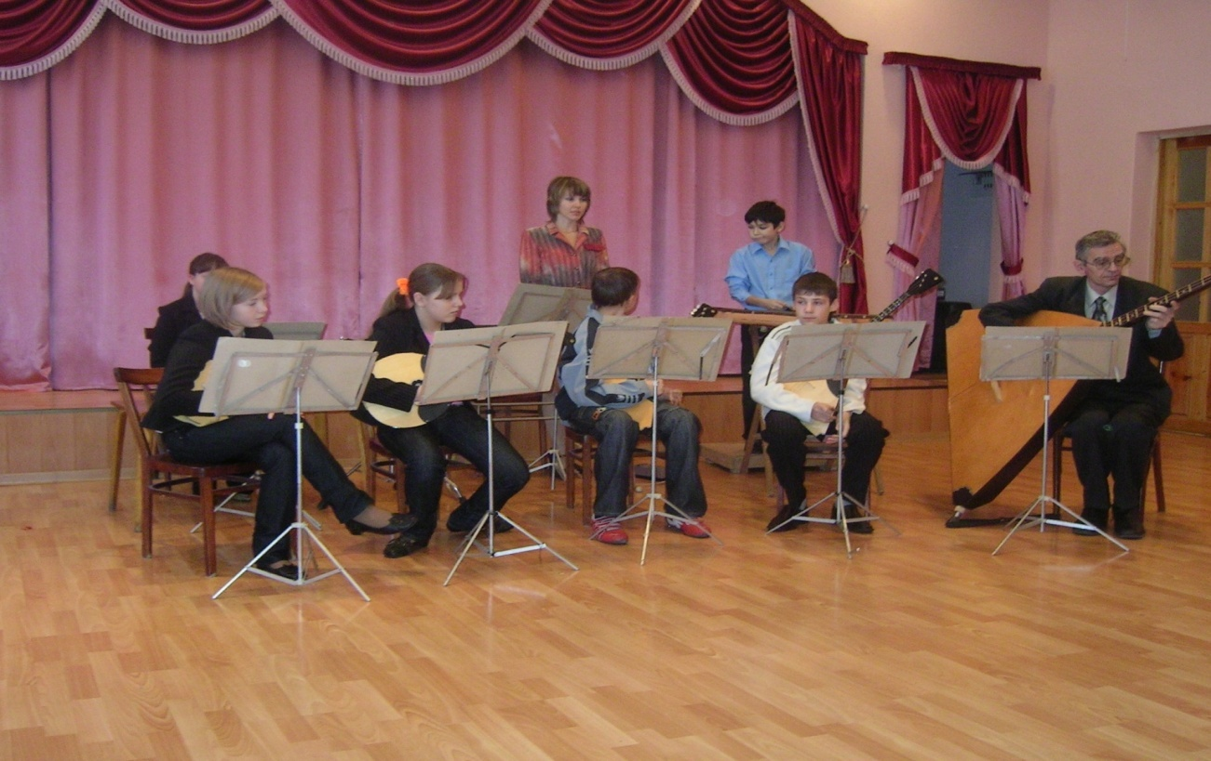

Составители «Педагогического энциклопедического словаря» определяют самоуправление как форму организации жизнедеятельности коллектива учащихся, обеспечивающую развитие их самостоятельности в принятии и реализации решений для достижения общественно значимых целей.
Многогранность детского самоуправления как психолого-педагогического явления – причина и источник многочисленных толкований и определений. В социологии к самоуправлению подходят с позиции регулирования общественных отношений и определяют его как важнейшее средство социализации; в социальной психологии – с позиции фактора развития группы, считая, по мнению Р.Х.Шакурова, самоуправление одной из социально-психологических функций управления; в педагогике – с позиции решения учебно-воспитательных задач, стоящих перед коллективом учащихся и педагогов.
Н.К.Крупская трактовала самоуправление как привлечение детей к управлению делами своего класса, своей школы. Наибольшее развитие самоуправление получило в педагогической деятельности А.С.Макаренко, который рассматривал самоуправление как составное звено более широкой и общей проблемы – становления воспитательного коллектива
«Коллектив, - считал А.С.Макаренко, - не просто собрание, не просто группа взаимодействующих индивидуумов, это целеустремленный комплекс личностей, организованных и обладающих органами коллектива»
Органическое единство интересов коллектива и интересов общества А.С.Макаренко считал основным мотивом формирования потребности воспитанников в самоуправлении, а само самоуправление рассматривал как условие получения конкретных навыков демократии.
Все педагоги-новаторы сходятся во мнении, что коллектив — важная составляющая педагогического процесса. Однако более всего эту мысль развил и внедрил в практику создатель «Педагогики общей заботы» И.П. Иванов. Он утверждает, что формирование личности происходит только в коллективе и через коллектив. Он разработал методику КТД, в основе которой лежат забота и творчество, анализ каждого дела, являющиеся, по словам С.Л. Соловейчика, ключом к этой методике. И.П. Иванов применял в своей работе самоуправление школьников, рассматривая его как способ демократичной организации коллектива, как гуманистической общности детей и взрослых, имеющей целью свободное развитие каждого.
Н.И.Приходько понимает под самоуправлением целенаправленную, конкретную, систематическую, организованную и прогнозируемую по результатам деятельность учащихся, в процессе которых реализуются функции управления, направленные на решение задач, стоящих перед школой.
В.М. Коротов определяет ученическое самоуправление как метод организации воспитательного коллектива; Л.И.Новикова считает, что самоуправление – это разумно осуществляемая самими детьми деятельность, включающая постановку цели, планирование, способы реализации плана, организацию учета и контроля.
Таким образом, мы можем определить детское самоуправление как демократическую форму организации детей, обеспечивающую развитие их самостоятельности в принятии и реализации решений для достижения групповых целей.
Ключевая проблема работы по организации самоуправления в детском доме – сделать ребенка активным участником, субъектом воспитательного процесса. Участвуя в деятельности органов детского самоуправления, воспитанники разного возраста включаются в разностороннюю внеурочную деятельность, деловое общение со взрослыми на равноправной основе, вовлекаются в практику гражданского поведения и социальной деятельности. В рамках самоуправления детского дома дети получают возможность влиять на жизнедеятельность учреждения, на процесс разработки, принятие и реализации локальных нормативно-правовых актов, отстаивать свои права и интересы в ней, удовлетворенность актуальные потребности в самовыражении, самоутверждении и самореализации. Для достижения самоуправления в детском доме необходимо решить ряд проблем, таких как – формальное функционирование органов самоуправления, без учета мнения и желания самих воспитанников. Принцип самодеятельности и инициативы в работе с детьми – сиротами и детьми, оставшимися без попечения родителей нередко игнорируется. Воспитатели зачастую оказывают прямое давление на общественное мнение воспитанников, самоуправление организуется по форме, но не по своей сути. Самоуправление остается привилегией лишь отдельных детей. При этом забывается, что оно не только средство, но и результат воспитания, он предполагает широкую вариативность.
Система самоуправления детского дома имеет несомненную ценность, поскольку она развивает в данных реальных социальных условиях элементы личного самоконтроля, признание права другого и терпимость по отношению к другим воспитанникам, уважение к закону и авторитету, чувство ценности порядка и кооперации как фундамента всякого труда и успеха.
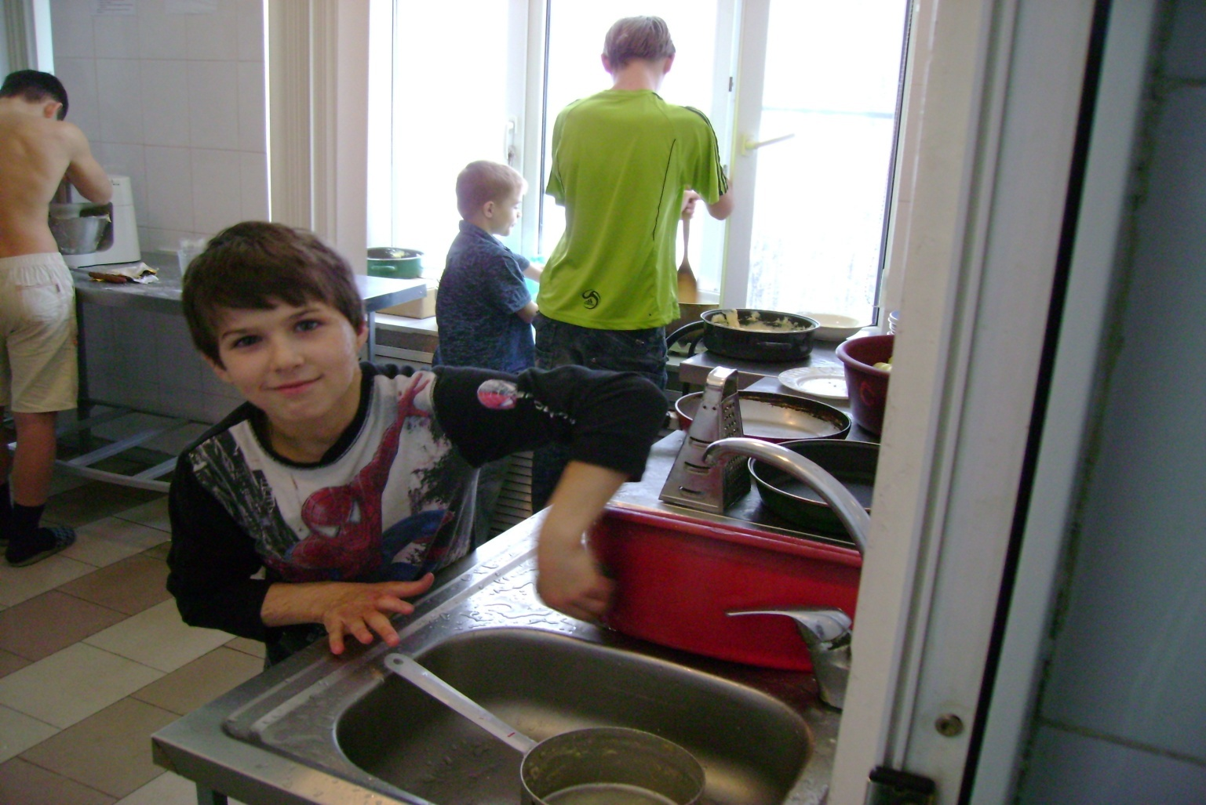
Детское самоуправление – форма организации жизнедеятельности коллектива воспитанников, обеспечивающая развитие их самостоятельности в принятии и реализации решения для достижения общественно значимых целей. Для успешной социализации воспитанников в обществе, для содержательно-продуктивного общения, для научения детей реализовывать себя в рамках тех или иных социальных ролей в детском доме действует Детский совет согласно Положению (Приложение № 1 ).
Функции самоуправления в детском доме: 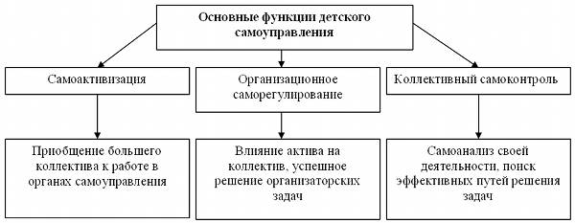
Роль самоуправления в развитии личности воспитанников детского дома.
Основное предназначение самоуправления в детском доме – удовлетворить индивидуальные потребности воспитанников, направленные, прежде всего на защиту их гражданских прав и интересов. Участие в решении насущных проблем детского дома, участие воспитанников в самоуправлении способствует формированию более четкой и осознанной гражданской позиции и ценностного отношения к себе и другим, позволяет повысить социальную компетенцию, развивает социальные навыки поведения и установки на самостоятельное принятие решений в проблемных ситуациях. Самоуправление открывает для многих возможности проявить свои личностные способности, найти интересное дело, организовать его выполнение, принимая на себя персональную ответственность за его выполнение.
Детское самоуправление является конкретным видом деятельности воспитанников детского дома. Отвечая за отдельные разделы работы своего коллектива, дети организовывают своих товарищей на выполнение заданий, участвуют в планировании, контролируют и проверяют друг друга. Участвуя в работе органов самоуправления, воспитанники приобретают целый ряд привычек и навыков, умений и знаний. Согласно исследованиям Н.И.Приходько, в ходе включения учащихся в школьное самоуправление, у них формируется научное управленческое мышление, которое способствует формированию таких умений, как:
- анализировать возникающие управленческие ситуации и выявлять причины, их породившие;
- предвидеть последствия своих действий и действий коллектива;
- оценивать создавшуюся ситуацию и находить оптимальное решение;
- анализировать и синтезировать воспринимаемую управленческую информацию;
- аргументировано и логично отстаивать свое мнение;
- объективно оценивать свои действия, действия органов самоуправления;
- определять перспективы развития самоуправления, планировать работу с учетом этих перспектив;
- устанавливать деловые отношения с товарищами и педагогами.
Так же, воспитательное значение ученического самоуправления состоит в том, что, практически выступая в роли организаторов в своем коллективе, воспитанники приобретают ряд моральных качеств, необходимых человеку нашего времени, таких как:
- прежде всего, это личная ответственность каждого за общее дело, за успехи своего коллектива, глубокая преданность общим задачам. Выступая при правильной постановке самоуправления в роли уполномоченных коллектива, дети приучаются видеть в интересах общего дела свои личные интересы.
- формируется и такое важное качество, как принципиальностью во взаимоотношениях с другими членами коллектива и постоянно растущая требовательность к себе и к своим товарищам.
Участие в самоуправлении развивает в детях инициативу, постоянное стремление внести в жизнь коллектива что-то новое. В этом случае инициатива является личным вкладом каждого члена коллектива в улучшение работы и жизни в целом.
Действительный смысл воспитательной работы состоит не в бесплодных разговорах с ребенком, а в создании таких жизненных ситуаций, в которых проявляются лучшие черты личности. И воспитательное значение самоуправления как раз заключается в создании практически неограниченных возможностей для упражнения коллектива и каждой личности в социальном поведении.
Поэтому важным условием достижения положительных воспитательных результатов при развертывании детского самоуправления является умелое педагогическое руководство деятельностью воспитанников, последовательное проведение воспитателями основных требований к системе самоуправления детского дома. (Приложение № 2)
Развитие самоуправления в детском доме зависит от успешности решения целого ряда задач организационного, кадрового, программно-методического, социально-педагогического и психологического характера.
- Организационные условия состоят в том, чтобы самоуправление функционировало на всех 4 уровнях (индивидуальный, коллектив группы, коллектив воспитанников детского дома и общий коллектив). Для этого, прежде всего, необходимо проанализировать социально-педагогическую ситуацию, в которой работает наш детский дом, выяснить интересы и потребности детей и сотрудников. Важно так же учесть особенности учреждения, его профиль (детский дом имеет право реализовывать программы дополнительного образования художетственно – эстетической направленности, пользователь ЭВМ), основные задачи, которые он признан решать, а так же сложившиеся традиции, материальные и кадровые возможности.
- Кадровые условия – возможность профессионального роста педагогов в сфере самоуправления, а так же активистов самоуправления.
- Социально-педагогические условия:
- Опора в работе с воспитанниками на ведущие принципы деятельности, теорию воспитательного коллектива и педагогической диагностики; учет психологических и возрастных особенностей и возможностей воспитанников, их индивидуальных качеств; направленность деятельности на реализацию потребностей и интересов детей.
- Включение в работу с Детским советом по возможности большего числа педагогов.
- Формирование положительного отношения сотрудников к работе органов самоуправления и привлечение их к участию в различных видах деятельности.
- Использование в работе Детского совета традиций, ритуалов, соревнований, игры, форм коллективного, группового и индивидуального поощрения общественной активности воспитанников.
- Позиция сотрудничества педагогов и детей в совместной деятельности.
- Психологические условия:
- Сплоченность групповых коллективов воспитанников.
- Благоприятный психологический климат в детском доме, преобладающее мажорное настроение в нем.
- Формирование и развитие «этических ориентиров»: добросовестного творческого отношения к труду и общественной работе, стремления проявить в них свои способности, лучшие качества; развитие собственных волевых качеств, умение владеть своим настроением, быть выдержанным и терпеливым; доброта, тактичность, чуткость т отзывчивость в отношениях с окружающими; умение ценить общественное мнение, правильно относиться к справедливым замечаниям и критике со стороны учителей, товарищей, родителей.
- Предоставление каждому воспитаннику такой роли в органах самоуправления, которая соответствует его склонностям и интересам, дает возможность для самореализации.
- Развитие делового сотрудничества, психологической совместимости, взаимного доверия, уважения, взаимопомощи и взаимопонимания между участниками самоуправления.
- Выработка целей, ценностей, определение единых норм и принципов совместной деятельности и взаимоотношений всех участников самоуправленческой деятельности.
- Психологически обоснованная позиция и заинтересованность педагогов в развитии ученического самоуправления.
- Желательно моральное и материальное поощрение педагогов, детей, активно участвующих в самоуправлении. Об их вкладе в общее дело коллектива должны знать все участники образовательного процесса.

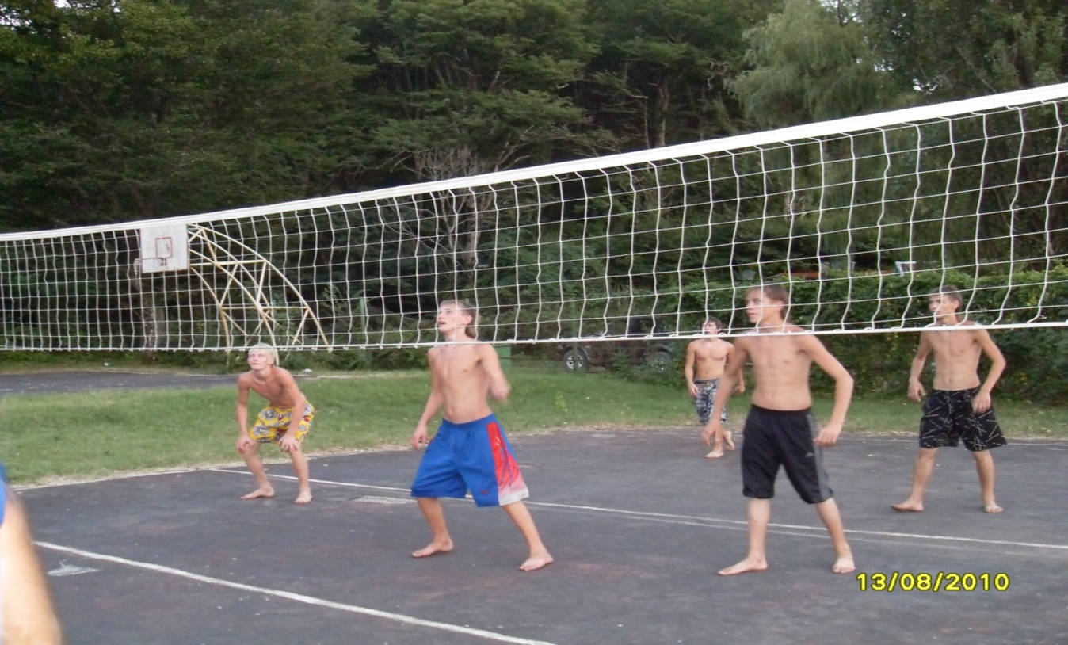

В детском доме каждую неделю в группах проводятся собрания «Итоги недели», где подводят итоги жизнедеятельности группы.
По понедельникам на собрании Детсовета решаются следующие проблемы:
- Определять взаимоотношения воспитанников в коллективе, заслушивать информации о решениях органов самоуправления в группах.
- Подводить итоги работы коллектива воспитанников (отчет секторов).
- Награждать группы, отдельных воспитанников и др.
- Разбирать конфликтные ситуации и нарушения Правил поведения, режима дня.
- Организовывать спортивные соревнования, музыкальные вечера, дискотеки, Дни именинников, праздники, конкурсы между группами, трудовые десанты.
Все вопросы вносятся в протокол. (Приложение № 2).
Особо значимые проблемы выносятся на общее собрание воспитанников, обсуждаются на линейке. Одна из интересных форм по самоуправлению - ведение «Рейтинг для воспитанников детского дома». В конце каждого месяца подводятся итоги персонального рейтинга воспитанников. В котором оценивается: успеваемость, посещаемость школы и кружков, спортивных секций, участие в городских и областных конкурсах, организация дежурства, участие в трудовых делах и качество выполнения поручений, вредные привычки, нарушения поведения и др. 10 – ку лучших воспитанников ежемесячно награждают ценными подарками. Список детей обсуждается на заседаниях Детсовета, согласовывается с членами Совета детского дома и членами Попечительского совета. Еще одной формой является организация дней самоуправления, в ходе которой воспитанники в силу своих возможностей решают проблемы управления жизнедеятельности детского дома, примеряя на себя новые социальные роли.

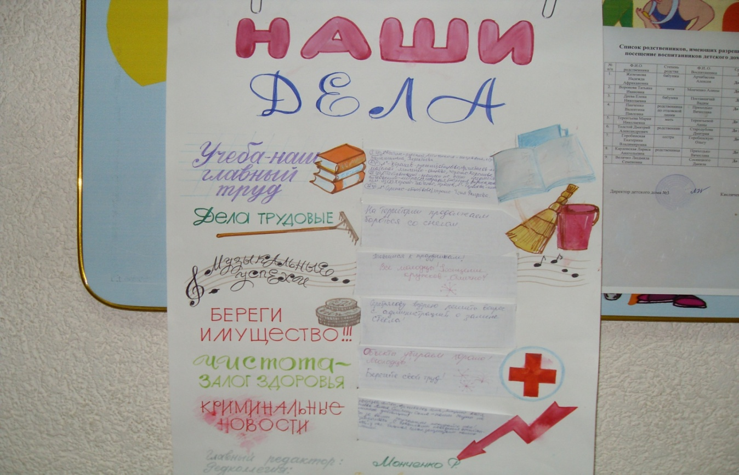
При организации деятельности Детского совета руководствуемся следующими общими принципами, характерных и для ученического самоуправления:
Принципом равноправия. Все участники самоуправления должны иметь равные права субъектов жизнидеятельности детского дома, право решающего голоса при принятии того или иного решения в своем коллективе;
Принципом выборности. В соответствии с ним органы самоуправления приобретают соответствующие полномочия в результате полномочных выборов;
Принципом обновляемости и преемственности. Этот принцип требует периодического обновления состава органов самоуправления и их руководителей, определенного в нормативных документах. В то же время должна обеспечиваться преемственность в работе между предыдущим и последующим составом того или иного органа самоуправления.
Принцип открытости и гласности. Вся работа органов самоуправления должна быть открытой для каждого члена коллектива и обеспечивать получение каждым из них оперативной и достоверной информации;
Принципом демократии. Предполагается вовлечение в самоуправленческую деятельность всех участников образовательного процесса, при этом формы прямой демократии должны иметь приоритетное значение перед формами представительной демократии;
Принцип законности. Необходимость неукоснительного следования органов самоуправления положениям Конституции РФ и другим государственным правовым актам, уставу детского дома и его локальным нормативным документам;
Принцип целесообразности. Деятельность органа самоуправления должна быть направлена на реализацию личностных и коллективных потребностей и интересов детей и педагогов;
Принцип представительства. Первичные коллективы (группы) должны иметь своих представителей в избираемых ими органах самоуправления;
Принцип гуманности. Органы самоуправления должны действовать на основе нравственных ценностей народов России, меры ответственности должны и наказания быть строгими, но гуманными, не унижать достоинство взрослого или ребенка;
Принцип коллегиальности и персональности. Коллегиальное принятие управленческих решений и обеспечение персональной ответственности за выполнение каждого решения; создание условий для полного проявления и развития способностей каждого;
Принцип свободы и самодеятельности. Означает возможность каждого субъекта самоуправления свободно выбирать методы и формы реализации принятого решения, проявляя активность, творчество, самостоятельность и самодеятельность;
Принцип критики и самокритики. Свобода высказывания замечаний, не допуская при этом унижения достоинства окружающих людей;
Из более общего принципа интеграции и дифференциации педагогического управления и детского самоуправления вытекают следующие:
Принцип совета и согласия. Перед принятием решения необходимо советоваться, принимать решение на основе согласия всех или большинства членов органа самоуправления;
Принцип доброжелательной требовательности. Этим принципом широко пользовался в своей практике А.С.Макаренко. Доброжелательность всегда требовательна, так же как и требовательность, всегда должна быть доброжелательной. «Отношения между учителем и органами ученического самоуправления должны быть основаны на глубочайшем взаимоуважении. Каждый учитель должен уметь слушать и слышать своих учеников. Общеизвестно, что школьник воспринимает советы, рекомендации старших лишь тогда, когда видит уважение к себе, желание старших помочь ему
Принцип распределения полномочий. Четкое распределение властных полномочий и ответственности между всеми органами самоуправления;
Принцип отчетности. Все избранные органы самоуправления и их члены регулярно (не реже одного раза в полугодие) отчитываются перед своими избирателями о проделанной ими работе и ее результатах;
Принцип единства и оптимального сочетания коллективных и личных интересов детей. Этот принцип предполагает обеспечение непротиворечивости всех целей актуальным целям каждого. Как писал М.И.Рожков: «Особенно на первом этапе становления детского самоуправления важно, чтобы выдвигаемые перед учащимися цели совместной деятельности не были бы ими сразу отвергнуты как неприемлемые. Обеспечить вовлеченность детей в решение управленческих задач возможно лишь при позитивном их отношении к деятельности»
Принцип социальной значимости деятельности предполагает мобилизацию детского коллектива вокруг единой цели, сплачивающей участников совместной деятельности. При этом другие цели становятся сопутствующими и подчиняются главной;
Для нормальной жизнедеятельности детского дома можно выделить еще один принцип – принцип конкретизации коллективных творческих дел, который позволяет включать воспитанников в различные виды деятельности, что позволяет побывать им и организатором, и исполнителем одновременно и избежать эгоистического стремления к первенству ради личного превосходства.
Все это позволяет сделать вывод, что Детское самоуправление в детском доме, как один из главных органов управления образовательным учреждением, который в демократической форме позволяет организовать детей, обеспечить развитие их самостоятельности в принятии и реализации решений для достижения групповых целей. Включившись в процесс самоуправления, многие дети оказываются в позиции педагогов. Все это благоприятно сказывается на состоянии и результативности учебно-воспитательного процесса. Самоуправление реально стало одним из стимулов развития культурной среды детского дома.

Приложение № 1

«СОГЛАСОВАНО» «УТВЕРЖДАЮ»
Председатель Совета Директор государственного
детского дома № 3 образовательного учреждения
Журавлев А.И.____________ Ростовской области для детей-сирот
и детей, оставшихся без попечения родителей,
детского дома №3 г. Таганрога
Кисличенко Л.В. __________________
« _____» ________________ 20___г.

Положение о Детском совете детского дома №3 г. Таганрога.

1.Общие положения.

  - Детский совет – орган детского самоуправления в детском доме №3.
  - Детский совет действует на основе закона РФ «Об образовании», Конвенции ООН «О правах ребенка», Устава детского дома.
  - Детский совет избирается общим голосованием на собрании воспитанников 1 раз в сентябре. В состав детского совета входят воспитанники от каждой группы и педагог-консультант.
  - Детский совет собирается не реже 1 раза в неделю.

Цель работы совета:

2.Основные цели самоуправленческой деятельности.

2.1.Организация эффективного функционирования детского коллектива.
2.2.Формирование у воспитанников готовности и способности выполнять систему социальных ролей.

3.Задачи совета.

3.1.Участие в подготовке и обсуждении проблем организации жизни, учебы и досуга воспитанников детского дома.
3.2.Участие в подготовке и обсуждении программ, направленных на социальное развитие и самоопределение детей.
3.3.Участие в подготовке и проведении общественно-политических, социокультурных, трудовых, спортивных и иных мероприятий.
3.4.Организация содержательного творческого досуга в детском доме.
3.5.Участие в пропаганде здорового образа жизни и работе по профилактике социальных отклонений среди воспитанников.

4.Члены совета, их права и обязанности.

4.1.Порядок делегирования в совет:
- в совет делегируются воспитанники каждой группы;
- делегаты избираются общим собранием группы ежегодно в сентябре открытым голосованием;
- делегаты избирают тайным голосованием председателя совета, открытым голосованием ответственных за работу секторов.
4.2.Члены совета имеют право:
- избирать и быть избранным в руководящие органы совета;
- участвовать в определении основных направлений деятельности совета, в составлении планов и мероприятий;
- каждый член совета имеет право выхода из состава после согласования с делегирующим коллективом;
- участвовать в мероприятиях и акциях, проводимых советом.
4.3.Член совета обязан:
- способствовать успешной деятельности совета;
- не нарушать норм Положения совета, соблюдать регламент деятельности совета, выполнять решения, принятые советом;
- информировать делегирующий его коллектив о деятельности совета;
- совершенствовать свои знания и умения в области общественно-политической деятельности, учиться культуре общения, уважению и пониманию другой точки зрения, находить пути бесконфликтного партнерского сотрудничества.

5.Прекращение деятельности члена совета.

Полномочия членов совета прекращаются:
- в случае утраты связи с коллективом;
- по решению делегирующего коллектива;
- по собственному желанию;
- по выпуску из детского дома.

6.Организационное строение совета:

- совет состоит из 7 человек;
- возглавляет работы совета председатель;
- в состав входят: учебный сектор, редколлегия, сектор дисциплины и порядка, санитарный сектор, музыкальный сектор, трудовой сектор, сектор бережливости.

7.Регламент работы совета.

- совет в полном составе заседает 4 раза в месяц;
- совет проводит итоговые линейки 2 раза в месяц;
- совет выпускает газету 2 раза в месяц.

8.Прекращение деятельности совета.

Деятельность совета прекращается по решению, принятому большинством голосов.

Приложение № 2

План работы секторов детсовета на 2010-2011г.

Музыкальный сектор.

1.Собирать все музыкальные сектора раз в месяц.
2.Консультироваться с педагогами дополнительного образования.
3.Спрашивать у педагогов дополнительного образования об успеваемости, занимающихся в кружках.
4.Предоставлять редколлегии победителей конкурсов.
5.Присутствовать на занятиях кружка.
Редколлегия.
1.Собрать всех сектора 2 раза в месяц для сбора информации стенгазеты.
2.Следить за днями рождениями детей и в этот день их поздравлять.
3.Рисовать молнии.
Сектор дисциплины и порядка.
1.Поддерживать дисциплину в детском доме.
2.Оказывать помощь воспитателям в организации режимных моментов.
3.Следить за дежурством ОД.
4.Участвовать в заседаниях комиссии по служебным расследованиям, доводить до сведения администрации все факты о нарушениях порядка в д/д.
5.Следить за посещаемостью уроков в школе.
6.Оказывать помощь ночным воспитателям в организации отбоя.
Санитарный сектор.
1.Проверять комнаты.
2.Следить за внешним видом детей.
3.Проверять тетрадь дежурств по спальням.
4.Участвовать в проведении конкурсов по уборке групп, спален, территории.
5.Контролировать содержание одежды и обуви, находящуюся в шкафах раздевалки.
6.Проверять наличие сменной обуви для детского дома. Контролировать, что бы в домашних тапочках в плохую погоду на улицу не выходили.
7.Собирать ответственных за санитарный сектор в группах еженедельно для отчета о санитарном состоянии группы и объектов уборки.
8.Принимать группы и объекты, выставляя оценки.
9.Контролировать качество уборки спален, доводить до сведения администрации информацию о нарушениях.
10.Проверять вместе с медицинской сестрой по воскресеньям принадлежности и состояние спален.
Учебный сектор.
1.Собирать ответственных за учебный сектор в группах еженедельно для отчета о качестве выполнения уроков, о необходимости дополнительных занятий, о причинах пропусков уроков в школе.
2.Предоставлять материал для редколлегии по результатам успеваемости.
3.Проводить «соревнование» между группами по результатам оценок.
4.Собирать учебные сектора групп с отчетами о работе – 1 раз в месяц.
5.Еженедельно проверять состояние учебников, наличие тетрадей и школьных принадлежностей.
6.Закрепить за неуспевающими, более сильных детей.
7.Доводить до сведения администрации и членов детсовета информацию по результатам успеваемости и неуважительных пропусках воспитанников.
Трудовой сектор.
1.Ежедневно проверять санитарное состояние территории всех групп.
2.Еженедельно докладывать о результатах проверки на заседаниях детсовета и воспитателям групп.
3. Проводить «соревнование» между группами по результатам оценок.

Приложение № 3
План работы Детсовета на 2013-2014 уч. год.

№ п/п | Мероприятие | Сроки | Ответственный
1. | Проведение отчетно-выборного собрания. | сентябрь | Завуч,  Детсовет
2. | Распределение обязанностей внутри Детсовета, назначение консультантов для секторов Детсовета из педагогов и сотрудников детского дома. Составление плана совместной деятельности. | Сентябрь | Завуч
3. | Проведение заседаний Детсовета. | 1 раз в неделю, понедельник | Председатель Детсовета
4. | Проведение итоговых линеек. | 2 раза в месяц | Председатель Детсовета
5. | Выпуск стенгазеты. | 2 раза в месяц | Сектор печати
6. | Работа секторов Детсовета с активами групп. | В течение года | Сектора детсовета
7. | Отчеты, консультации с активами групп. | На каникулах (осенние, зимние, весенние) | Сектора детсовета
8. | Организация дней самоуправления. | В течение года | Сектора детсовета
9. | Общее собрание воспитанников по итогам полугодий. | Январь, май | Сектора детсовета
10. | Помощь в организации общих мероприятий детского дома. | В течение года | Сектора детсовета

